Poznań, 31 sierpnia 2015 r.

INFORMACJA PRASOWA
Liroy i Pawłowicz – gorąca para minionego tygodnia

Raper oraz posłanka Prawa i Sprawiedliwości wyszli z cienia. I choć obie osoby znane są z kontrowersyjnych zachowań, to ich medialność w ostatnim czasie była bardzo niska. Teraz nadrabiają zaległości. Na ich temat w ciągu zaledwie 7 dni opublikowano łącznie aż 7236 wzmianek w social media – wynika z raportu „PRESS-SERVICE Monitoring Mediów”.

Paweł Kukiz potrafi zadbać o medialny szum. Polityk na „jedynkę” na swojej liście wyborczej w Kielcach wybrał Piotra Marca, znanego jako raper Liroy. Informacja ta została głośno skomentowana w social media. 27 sierpnia, czyli w momencie podania kandydatury muzyka, na temat Liroya ukazało się 841 twittów oraz 768 wpisów i komentarzy na Facebooku. Natomiast w trakcie całego zeszłego tygodnia w nawiązaniu do Liroya ukazały się 3783 informacje w analizowanych mediach społecznościowych.

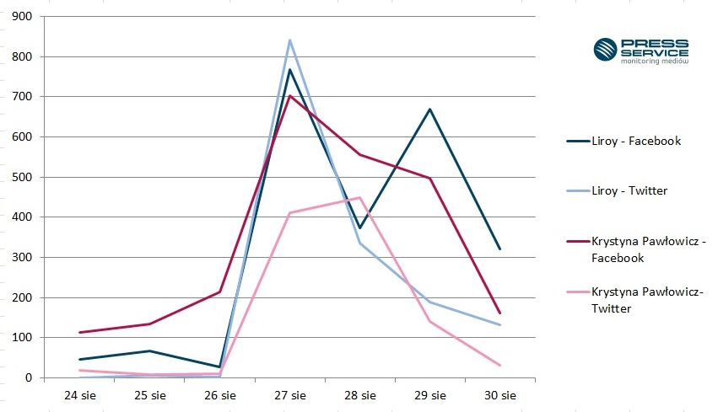
Wykres 1. Liczba wzmianek na temat Liroya i Krystyny Pawłowicz na Facebooku i Twitterze w dniach 24-30.08.2015 r.

W ubiegłym tygodniu internauci chętnie omawiali także potyczki językowe prof. Krystyny Pawłowicz, która na Facebooku dodała wpis z błędem – chodziło o wyraz „wziąść”, a następnie przekonywała fanów, że taka forma jest poprawna. Nie pomogły nawet przesłane linki do poradni językowych. Stosowanie poprawnej formy interpretowała jako chęć używania niechlujnych i często prymitywnych, psujących język skrótów. Poza tym, jej zdaniem, to cecha ''lewactwa''.

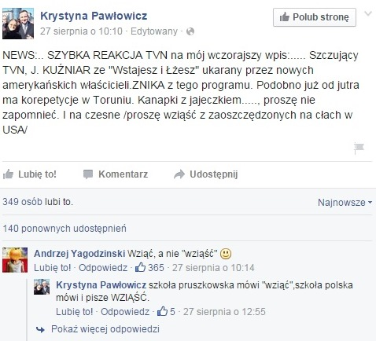
Zdjęcie 1. Wpis Krystyny Pawłowicz na Facebooku
Źródło: https://www.facebook.com/KrystynaPawlowicz/posts/911920345547021

W dniu publikacji postu, czyli 27 sierpnia w nawiązaniu do Krystyny Pawłowicz internauci napisali łącznie 1115 wzmianek. Zdecydowanie aktywniejsi byli użytkownicy Facebooka – 63 proc. przekazu. Z kolei fani Twittera zareagowali dzień później. Na portalu powstał nawet hatszag #wziąść. W trakcie analizowanych 7 dni o posłance pojawiły 3453 informacje we wspomnianych serwisach.

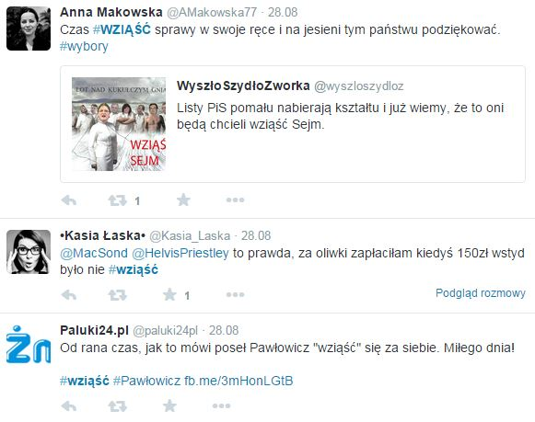

Zdjęcie 2. Przykładowe wpis internautów na Twitterze z hastagiem #wziąść
Źródło: https://twitter.com/search?src=typd&q=%23wzi%C4%85%C5%9B%C4%87

PRESS-SERVICE Monitoring Mediów wyraża zgodę na pełną lub częściową publikację materiałów pod warunkiem podania źródła (pełna nazwa firmy: PRESS-SERVICE Monitoring Mediów). W przypadku wykorzystania grafik należy wskazać źródło (nazwę firmy lub logotyp) przy każdym wykresie.

Zapoznaj się z innymi raportami dla mediów: http://psmm.pl/pl/raporty-specjalne
Osoba do kontaktu:
Alicja Dahlke
specjalista ds. marketingu i PR
mobile: +48 691 630 190
tel. +48 61 66 26 005 wew. 128
adahlke@psmm.pl
PRESS-SERVICE Monitoring Mediów
60-801 Poznań, ul. Marcelińska 14
www.psmm.pl
www.twitter.com/PSMMonitoring
www.facebook.com/PSMMonitoring
www.youtube.com/PSMMonitoring

